УДК 538.911

Ab initio и молекулярно-динамическое моделирование дискретных бризеров в кристалле Pt₃Al

Захаров П.В.^{1, †}, Старостенков М.Д.², Маркидонов А.В.³, Луценко И.С.², Сафронова С.А.¹

†zakharovpvl@rambler.ru

¹Алтайский государственный гуманитарно-педагогический университет им. В.М. Шукшина,
Россия, 659333, Алтайский край, г. Бийск, ул. Владимира Короленко, д. 53
²Алтайский государственный технический университет им. И.И. Ползунова,
Россия, 656038, Алтайский край, г. Барнаул, пр. Ленина, 46
³Новокузнецкий институт (филиал) Кемеровского государственного университета, ул. Циолковского, 23, 654041, Новокузнецк, Россия

В работе посредством первопринципного подхода и метода молекулярной динамики исследуются свойства кристалла Pt₃Al на предмет возможности существования таких солитоноподобных объектов как дискретные бризеры. Платиновые сплавы применяются во многих областях науки и техники, отличаются жаростойкостью и устойчивостью к коррозии, являются перспективными для микроэлектроники. Рассмотрены методические аспекты построения моделей кристалла, с анализом достоинств и недостатков каждого метода. На основе ab initio расчетов получены такие характеристики кристалла как распределение плотности фононных состояний, дисперсионные кривые, распределение электронной плотности. Опираясь на теорию функционала плотности показано, что спектр кристалла не имеет запрещенной зоны в фононном спектре, произведено сравнение данного спектра с полученным ранее методом молекулярной динамики фононным спектром. Рассмотрено распределение электронной плотности вблизи атома Al в положении равновесия и при смещении на 0,5 Å. Приведена зависимость координаты атома Al относительно положения равновесия для первоначальных амплитуд: 0,5, 0,6, и 0,7 Å, в течение первых двух пикосекунд колебаний. Наиболее устойчивые колебания были зафиксированы при начальной амплитуде 0,6 Å. Установившаяся амплитуда соответствовала значениям 0,2 – 0,25 Å и частотам 5,5 – 5 ТГц соответственно. Устойчивость колебаний обусловлена наименьшей плотностью фононного спектра в указанном интервале частот. Результаты свидетельствуют в пользе концепции дискретных бризеров в рассматриваемом кристалле. Приведенные результаты не противоречат имеющимся данным и могут быть полезны при создании материалов с уникальными свойствами, в дизайне наноматериалов и разработке новых технологий на их основе.
Ключевые слова: солитон, дискретный бризер, нелинейность, Ab initio расчеты, метод молекулярной динамики.

Ab initio and molecular dynamics modeling of discrete breathers in a Pt₃Al crystal

Zakharov P.V.^{1, †}, Starostenkov M.D.², Markidonov A.V.³, Lucenko I. S.², Safronova S.A.¹

†zakharovpvl@rambler.ru

¹ Shukshin Altai State University for Humanities and Pedagogy, 53 Vladimira Korolenko St., 659333, Biysk, Russia
² Polzunov Altai State Technical University, 46 Lenina ave., 656038 Barnaul, Russia
³Novokusnetsk Branch-Institute of Kemerovo State University, Tsiolkovskii Str., 23, Novokuznetsk, 654041, Russia

In this article, using the ab initio approach and the molecular dynamics method, we study the properties of a Pt₃Al crystal with a view to the possibility of the existence of such soliton-like objects as discrete breathers. Platinum alloys are used in many fields of science and technology, are characterized by heat resistance and corrosion resistance, are promising for microelectronics. Methodological aspects of constructing crystal models are examined, with an analysis of the advantages and disadvantages of each method. Based on ab initio calculations, such crystal characteristics as the distribution of the density of phonon states, dispersion curves and electron density distribution are obtained. Based on the theory of the density functional, it is shown that the spectrum of the crystal does not have a band gap in the phonon spectrum. A comparison is made of this spectrum with the phonon spectrum obtained earlier by the molecular dynamics method. The electron density distribution near the Al atom in the equilibrium position and at a shift of 0.5 Å is considered. The dependence of the coordinate of the Al atom with respect to the equilibrium position for the initial amplitudes: 0.5, 0.6, and 0.7 Å during the first two picoseconds of oscillations is shown. The most stable vibrations were recorded at an initial amplitude of 0.6 Å. The steady-state amplitude corresponded to values of 0.2 - 0.25 Å and frequencies of 5.5 - 5 THz, respectively. The stability of the oscillations is due to the lowest density of the phonon spectrum in the indicated frequency range. The results indicate the usefulness of the concept of discrete breathers in the crystal under consideration. The results presented do not contradict the available data and can be useful in creating materials with unique properties, in the design of nanomaterials and in the development of new technologies based on them.
Keywords: soliton, discrete breather, nonlinearity, ab initio calculations, molecular dynamics method.

Введение
Солитоном называют структурно устойчивую уединённую волну, распространяющуюся в нелинейной среде [1]. Такие объекты нелинейного мира находят широкое применение в различных системах, начиная с оптических волноводов и заканчивая молекулами ДНК. На сегодняшний момент существует огромное количество различных видов солитонов, а также подходов к их классификации [2-5]. Особый интерес вызывают среды с трансляционной симметрией, в частности, кристаллические структуры, используемые в электронике, космической отрасли и высокотехнологичном производстве. До недавнего времени возможность существования волн солитонного типа в таких системах не была доказано строго математически. Однако в работах [6, 7], было показано, что в дискретных системах могут существовать различные солитоны.
Широкий интерес вызывает особый вид солитона – дискретный бризер, названный по аналогии с бризером наблюдаемым в континуальных средах. Дискретный бризер – это пространственно локализованная мода большой амплитуды в нелинейной дискретной среде с трансляционной симметрией [8]. Интерес к данный объектам возрос, когда были получены первые экспериментальные результаты, позволяющие судить о вкладе таких солитонов в свойства кристаллов, такие как теплоемкость, теплопроводность, сверхпластичность и другие [9–11] Дискретным бризерам посвящено множество работ, в частности обзор [8]. Необходимым условием существования дискретных бризеров с мягким типом нелинейности [8] является нелинейность среды и существенный разброс масса компонент сплава, более чем в 4 раза, это обуславливает наличие запрещенной зоны в спектре кристалла.
Для поиска возможности возбуждения таких объектов в различных средах применяют чаще всего компьютерное моделирование, в силу его дешевизны и возможности широко варьировать условия экспериментов. Также использование данных методов обусловлено тем, что такие объекты на микроуровне имеют относительно короткое время жизни, прядка нескольких сотен периодов колебаний решетки. Среди методов компьютерного моделирования, применяемых для изучения таких объектов в кристаллах наибольшее распространение получил метод молекулярной динамики, базирующийся на решении дифференциальных уравнений движения каждой частицы модели. Данный метод имеет несомненные плюсы: простата построения модели, высокая скорость счета, широкий диапазон параметров системы, поддающихся контролю и измерению. Данный метод не лишен недостатков, главным из которых является выбор функции межатомного взаимодействия, которая не всегда корректно описывает взаимодействие частиц системы в сравнении с натурным экспериментом. Квантово-механический подход лишен этих недостатков, однако он крайне требователен к вычислительным мощностям. На данный момент существует ряд работ [12, 13], где на базе квантово-механического метода происходит моделирование дискретных бризеров. В частности такие объекты рассматриваются в графене и графан, однако применяемые модели не велики по размеры и представляют собой модель 2D структуры. Нами для исследований выбрана 3D модель сплава состава А₃В с ГЦК структурой, на примере Pt₃Al.
Платиновые сплавы применяются во многих областях науки и техники, отличаются жаростойкостью и устойчивостью к коррозии, являются перспективными для микроэлектроники. В ряде работ нами показана посредством метода молекулярной динамики возможность существования дискретных бризеров в данном кристалле [14-25].
В данной работе посредством квантово-механической модели построен кристалл Pt₃Al, рассмотрены его свойства наиболее важные для существования дискретных бризеров, а также проведено сравнение с известными результатами, полученными методом молекулярной динамики. Далее опишем более подробно молекулярно-динамическую и кваново-механическую модели кристаллов.
Модель и методика эксперимента
Внешний вид моделей представлен на рис. 1. В силу вычислительных возможностей молекулярно-динамическая модель имела большие размеры, чем квантово-механическая.
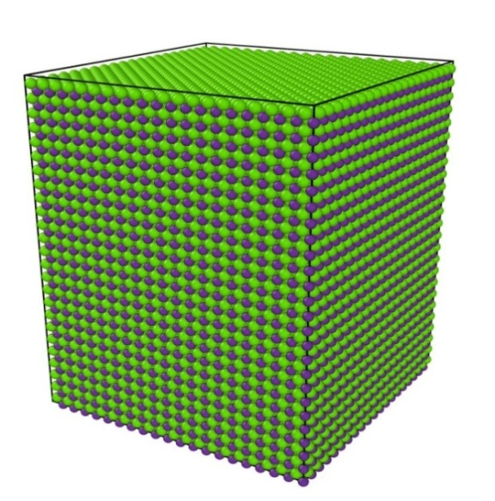 | 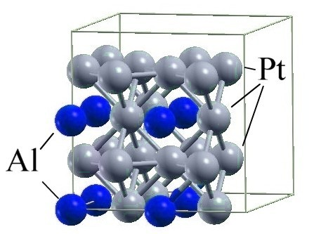
а | б
Рис. 1. Объемный вид моделей: (а) методом молекулярной динамики,
(б) ab initio методом.

Рассматриваемая нами модель представляет собой объемный ГЦК кристалл стехиометрии A₃B, на примере Pt₃Al, который содержит 50∙10³ частиц (рис. 1), взаимодействующих посредством потенциала, полученного методом погруженного атома (EAM-потенциал) [26]. В вычислительной химии модель погружённого атома используется для приближенного описания энергии взаимодействия между двумя атомами. Выбор потенциала и обоснованность его использования для конкретной задачи является важным этапом при моделировании. Полная энергия E кристалла может быть выражена как:
$E=\frac{1}{2}\sum_{i,j,i≠j}{φ_{ij}\left(r_{ij}\right)+\sum_{i}{F_{i}\left(ρ_{i}\right)}}$, (1)
где $φ_{ij}$ представляет парную энергию между атомами i и j, отделенными друг от друга расстоянием $r_{ij}$, а F_{i}– энергия вложения, связанная с вложенным атомом i в локальном местоположении с электронной плотностью $ρ_{i}$. Электронную плотность можно рассчитать по формуле:
$ρ_{i}=\sum_{j,j≠i}{f_{j}\left(r_{ij}\right)}$, (2)
где $f_{j}\left(r_{ij}\right)$–электронная плотность на участке атома i, находящегося на расстоянии $r_{ij}$ от атома j. Моделирование осуществлялось посредством пакета LAMMPS [27].
Квантово-механическая модель строилась посредством пакета Quantum Espresso [28]. В виду сложностей расчетов модель содержала 30 атомов В основе программы лежит теория функционала плотности Кона – Шема для обменной энергии и энергии корреляции. В основе данной концепции лежит трёхмерная функция распределения электронной плотности n(r), на которую накладываются естественные ограничения:
$n\left(r\right)≥0, \int{n\left(r\right)d^{3}r=N_{e}}$ (3),
Уравнение Кона-Шема имеет вид:
$-\frac{ћ^{2}}{2m_{e}}∇^{2}φ_{j}\left(r,s\right)+v_{KS}\left(r\right)φ_{j}\left(r,s\right)=ε_{j}φ_{j}\left(r,s\right), j=1..N_{e}$ (4)
где φ - одночастичные волновые функции, r отвечает координате, а s – импульсу электрона.
Программа решает задачу для самосогласованного потенциала. Блоховские функции электронов в кристалле ищутся в виде разложения по системе базисных функций, в качестве которых используются плоские волны. Приближение псевдопотенциала позволяет значительно уменьшить количество базисных плоских волн в разложении электронных волновых функций.
Результаты и обсуждение
Для описанных моделей проводились следующие действия: релаксация структуры с поиском состояния с минимумом энергии, расчет плотности фононных состояний (ФС) системы. Для квантово-механической модели дополнительно рассчитывались дисперсионные кривые и распределение электронной плотности вблизи атома Al в положении равновесии и при его смещении.
Данные свойства кристаллов являются определяющими для существования дискретных бризеров [8]. Их анализ позволит сделать вывод о возможности существования таких солитоноподобных волн в рассматриваемом материале.
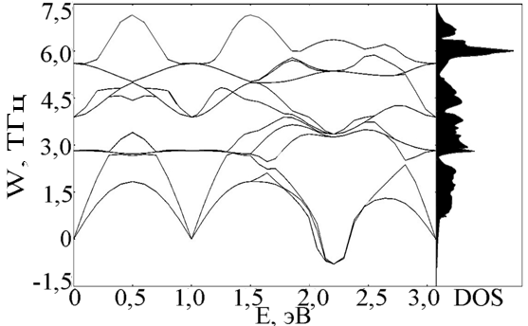 | 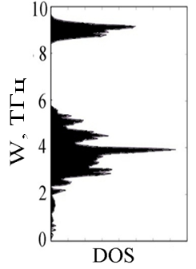
a | б
Рис. 2. (а) Дисперсионные кривые и плотность фононных состояний кристалла Pt₃Al, полученные из первых принципов, (б) – плотность фононных состояний кристалла Pt₃Al, полученная методом молекулярной динамики

При решении задачи методом молекулярной динамики использовался программный пакет LAMMPS, который включает необходимые для этих целей процедуры, базирующиеся на преобразовании Фурье автокорреляционных функций перемещений атомов от времени. На рисунке 2 b приведена рассчитанная нами ранее в работе [14] плотность фононных состояний кристалла, где отчетливо видно запрещенная зона в спектре кристалла. Имеющиеся данные по спектру этого кристалла полученные иными методами отличаются от данного результата [19], поэтому произведены расчеты из первых принципов (рисунок 2 a).
На рисунке 2а видно, что явно выраженной щели в фононном спектре нет, однако при этом присутствуют области вдоль отдельных направлений, где возможно существование локализованных колебаний, в частности, вдоль направлений [100], [010], [001]. Расхождения с молекулярно-динамической моделью связаны с невозможностью учета в ней распределения электронной плотности. Далее произведен ее расчет, показанный на рисунке 3.
Имеющаяся асимметрия электронной плотности атома Al при существенных отклонениях из положения равновесия приводит к отсутствию возможности существования высокоамплитудных локализованных колебаний вдоль плотноупакованных кристаллографических направлений. Это не является препятствие при достаточно продолжительных колебаниях вдоль не плотноупакованных направлений, о чем свидетельствует наличие соответствующих областей в фононном спектре кристалла.
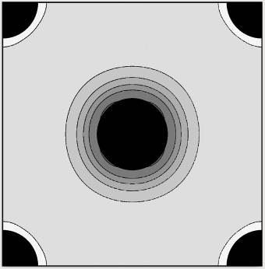  а | 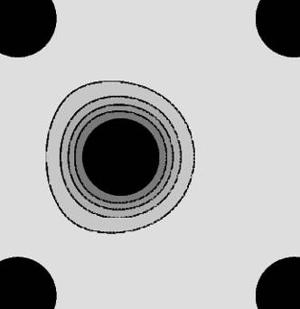  б
Рис. 3. Распределение электронной плотности вблизи атома Al: (а) в положении равновесия, (б) при смещении на 0,5 Å вдоль направления [100].
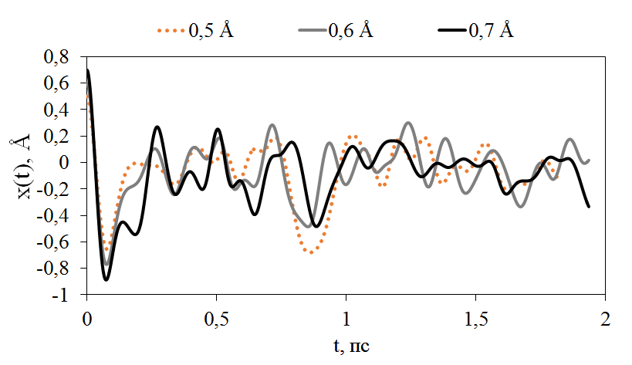
Рис. 4. Зависимость координаты атома Al относительно положения равновесия для первоначальных амплитуд: 0,5, 0,6, и 0,7 Å.

Моделирование отклонения атома Al из положения равновесия и последующая релаксация структуры из первых принципов приведено на рис. 4. Полученные кривые далеки от гармонического вида в силу малого размера ячейки. Однако по имеющимся данным можно сделать вывод, что при увеличении амплитуды колебаний сохраняется тенденция к уменьшению частоты, как и для молекулярно-динамических моделей. Наиболее устойчивые колебания были при начальной амплитуде 0,6 Å. Установившаяся амплитуда была равна 0,2 – 0,25 Å и частоты 5,5 – 5 ТГц соответственно. Сравнивая эти результаты с плотностью фононных состояний кристалла, полученной методом ab initio, можно сделать вывод, что устойчивость колебаний обусловлена наименьшей плотностью ФС в указанном интервале частот. Таким образом, можно говорить о достаточно продолжительных (более десяти периодов колебаний) высокоамплитудных колебаниях в кристалле Pt₃Al.
Заключение
Рассчитанные свойства кристалла Pt₃Al посредством ab initio метода и метода молекулярной динамики показали некоторое расхождение, обусловленное тем, что в молекулярно-динамической модели не учитывается распределение электронной плотности при больших отклонениях атомов из положения равновесия. Это проявилось в отсутствии запрещенной зоны в фононном спектре кристалла. Однако, выявленные особенности спектра вполне хорошо согласуются с результатами других исследователей и позволяют говорить о возможности существования долгоживущих высокоамплитудных нелинейных колебаниях вдоль определенных направлений кристаллов, в частности, вдоль направления типа <100>. Приведенные результаты не противоречат имеющимся данным и могут быть полезны при создании материалов с уникальными свойствами, в дизайне наноматериалов и разработке новых технологий на их основе.

Исследование выполнено при финансовой поддержке РФФИ и Алтайского края в рамках научного проекта №18-42- 220002 р_а.

Список используемой литературы
- Yaparov, V.V., Taranenko, V.B. Topological solitons in optical oscillators Journal of Optics (United Kingdom) 2016. V. 18. № 7. 074017.
- Lederer F. et al. Discrete solitons in optics // Physics Reports. 2008. V.463. № 1-3. P.1-126.
- Seko, T. Author, Maeta, S. Classification of almost Yamabe solitons in Euclidean spaces // Journal of Geometry and Physics. 2019. V.136. P. 97-103
- Gorshkov, K.A., Ostrovsky, L.A. Interactions of solitons in nonintegrable systems: Direct perturbation method and applications // Physica D: Nonlinear Phenomena. 1981. V.3. № 1-2. P.428-438.
- Chaos, W.-X. Complexiton solutions of the Korteweg-de Vries equation with self-consistent sources Ma // Solitons and Fractals. 2005. V.26. № 5. P.1453-1458.
- Dolgov A.S. The localization of vibrations in a nonlinear crystalline structure // Sov. Phys. Solid State. 1986. V.28. P. 907–909.
- Sievers A.J., Takeno S. IntrinsicLocalizedModesinAnharmonicCrystals // Phys. Rev. Lett. 1988. V.61. №8. P. 970-973
- Дмитриев С.В., Корзникова Е.А. и др. Дискретные бризеры в кристаллах // УФН. 2016. Т. 186. №5. С. 471-488.
- Swanson B.I. et al. Observation of intrinsically localized modes in a discrete low-dimensional material // Phys. Rev. Lett. 1999. V.82. P. 3288-3291
- Manley M.E. et al. Intrinsic nature of thermally activated dynamical modes in alpha-U: Nonequilibrium mode creation by x-ray and neutron scattering // Phys. Rev. 2008. V.77. Р. 214305.
- Manley M.E. et al. Formation of a new dynamical mode in alpha-uranium observed by inelastic x-ray and neutron scattering // Phys. Rev. Lett. 2006. V.96. Р. 125501
- Chechin G.M. Dmitriev S.V., Lobzenko I.P., Ryabov D.S. Properties of discrete breathers in graphane from ab initio simulations // Phis. Rev. B. 2014. V.90. P. 0454326
- Chechin G.M., Lobzenko I.P. Ab initio refining of quasibreathers in graphane // Letters on materials. 2014. V.4 (4). P. 226-229.
- Zakharov P.V., Korznikova E.A., Dmitirev S.V. et al. Surface discrete breathers in Pt₃Al intermetallic alloy // Surface Science. 2019. 679 1-5.
- Маркидонов А.В., Старостенков М.Д., Захаров П.В. и др. Роль ударных послекаскадных волн в низкотемпературной активации самодиффузии // Фундаментальные проблемы современного материаловедения. 2014. Т. 11. №3. С.346-352.
- Захаров П.В., Старостенков М.Д., Еремин А.М. и др. Дискретные бризеры в кристалле CuAu // Письма о материалах. 2016. Т. 6. №4(24). С. 294-299.
- Медведев Н.Н., Старостенков М.Д., Маркидонов А.В. и др. Волны, возникающие при рекомбинации пар Френкеля в двумерных модельных решетках металлов и их влияние на дрейф агрегатов точечных дефектов // Фундаментальные проблемы современного материаловедения. 2009. Т. 6. №2. С. 8-13.
- Захаров П.В., Еремин А.М., Старостенков М.Д. и др. Компьютерное моделирование нелинейной локализованной колебательной моды большой амплитуды в кристалле Pt₃Al с бивакансией Pt // Компьютерные исследования и моделирование. 2015. Т. 7. №5. С. 1089-1096.
- Захаров П.В., Старостенков М.Д., Еремин А.М. Влияние упругой деформации всестороннего растяжения-сжатия на характеристики дискретного бризера в кристалле Pt₃Al // Фундаментальные проблемы современного материаловедения. 2016. Т. 13. №2. С. 223-229.
- Захаров П.В., Дмитриев С.В., Старостенков М.Д. и др. Ствационарные квазибризеры в моноатомных металлах с ГЦК-структурой // Журнал эксперементальной и теоретической физики. 2017. Т. 152. №5. С. 1073-1080.
- Захаров П.В., Еремин А.М., Старостенков М.Д. Влияние межузельных атомов на квази-бризерные моды в кристалле стехиометри А₃В с морзевским взаимодействием // Химическая физика и мезоскопия. 2016. Т. 18. №1. С. 114-121.
- Захаров П.В., Старостенков М.Д., Дмитриев С.В. Дискретные бризеры в биатомных кристаллах состава АВ и А₃В // Известия Российской академии наук. Серия физическая. 2017. Т. 81. №11. С. 1471-1476.
- Захаров П.В., Еремин А.М., Старостенков М.Д. и др. Взаимодействие движущегося дискретного бризера с точечным дефектом в кристалле состава А₃В // Вестник Оренбургского государственного университета. 2016. №3(191). С. 98-103.
- Zakharov P.V., Medvedev N.N., Starostencov M.D. et al. Prospects for the USE of dynamic discrete breathers in nanofibers crystals stoichiometry A₃B with the structure of L1₂ // 2015 International Siberian Conference on Control and Communications, SIBCON 2015 – Proceedings. 2015. P. 7147065.
- Chauke H.R., Minisini B., Drautz R. et. al. Theoretical investigation of the Pt₃Al ground state // Intermetallics. 2010. V.18. №4. P. 417-421
- Zhou X.W., Jonson R.A., Wadley H.N.G. Misfit-energy-increasing dislocations in vapor-deposited CoFe/NiFe multilayers // Physical Review B. 2004. V. 69. P.144113.
- LAMMPS Molecular Dynamics Simulator [Электронный ресурс]. Официальный сайт. URL: http: // lammps.sandia.gov/
- Quantum Espresso [Электронный ресурс]. Официальный сайт. URL: https://www.quantum-espresso.org/

